ЧĂВАШ РЕСПУБЛИКИ  КОМСОМОЛЬСКИ РАЙОНЕ | 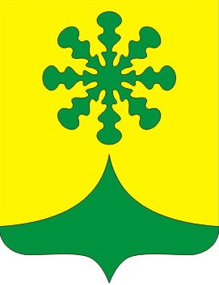 | ЧУВАШСКАЯ РЕСПУБЛИКА КОМСОМОЛЬСКИЙ РАЙОН
КАЙНЛАК ЯЛ ПОСЕЛЕНИЙĚН  АДМИНИСТРАЦИЙЕ  ЙЫШĂНУ  «05» март 2022 ç № 08  Йалмахва яле |  | АДМИНИСТРАЦИЯ  КАЙНЛЫКСКОГО СЕЛЬСКОГО  ПОСЕЛЕНИЯ  ПОСТАНОВЛЕНИЕ  «05» марта 2022 г № 08  д. Починок-Быбыть
О внесении изменений в постановление администрации Кайнлыкского сельского поселения от 02.10.2018 № 38 «Об утверждении Порядка применения к муниципальным служащим администрации Кайнлыкского сельского поселения взысканий за совершение коррупционных правонарушений»

В соответствии с Федеральным законом от 02.03.2007 г. № 25-ФЗ «О муниципальной службе в Российской Федерации», Уставом Кайнлыкского сельского поселения Комсомольского района Чувашской Республики, администрация Кайнлыкского сельского поселения Комсомольского района Чувашской Республики п о с т а н о в л я е т:
1. Часть 1 Порядка применения к муниципальным служащим администрации Кайнлыкского сельского поселения взысканий за совершение коррупционных правонарушений», утвержденный постановлением администрации Кайнлыкского сельского поселения от 05.03.2018 № 38 «Об утверждении Порядка применения к муниципальным служащим администрации Кайнлыкского сельского поселения взысканий за совершение коррупционных правонарушений» (с измен. от 08.05.2020 № 17) изложить в следующей редакции:
«1. Взыскания, предусмотренные статьями 14.1, 15 и 27 Федерального закона, применяются представителем нанимателя (работодателем) в порядке, установленном нормативными правовыми актами Чувашской Республики и (или) нормативными правовыми актами Кайнлыкского сельского поселения.
Муниципальный служащий подлежит увольнению с муниципальной службы в связи с утратой доверия в случаях совершения правонарушений, установленных статьями 14.1 и 15 Федерального закона.».
2. Настоящее постановление вступает в силу после его официального опубликования в информационном бюллетене «Вестник Кайнлыкского сельского поселения Комсомольского района».
3. Контроль за исполнением настоящего постановления оставляю за собой.

Глава сельского поселения А.Г.Кузьмин

